6 网上选课系统
网上选课系统的产生是因为目前高校扩招后，在校学生日益增多。如果仍然通过传统的纸上方式选课，既浪费大量的人力物力，又浪费时间。同时，在人为的统计过程中不可避免出现的错误。因此，通过借助网络系统，让学生只要在电脑中输入自己的个人选课信息来替代有纸化的手工操作成为高校管理的必然趋势。该信息系统能够为学生提供方便的选课功能，也能够提高高等院校对学生和教学管理的效率。

6.1需求分析
网上选课系统的功能性需求包括以下内容：
（1）系统管理员负责系统的管理维护工作，维护工作包括课程的添加、删除和修改，对学生基本信息的添加、修改、查询和删除。
（2）学生通过客户机浏览器根据学号和密码进入选课界面，在这里学生可以进行查询已选课程、指定自己的选修课程以及对自己基本信息的查询。
满足上述需求的系统主要包括以下几个小的系统模块：
（1）基本业务处理模块。基本业务处理模块主要用于实现学生通过合法认证登录到该系统中进行网上课程的选择和确定。
（2）信息查询模块。信息查询模块主要用于实现学生对选课信息的查询和自身信息的查询。
（3）系统维护模块。系统维护模块主要用于实现系统管理员对系统的管理和对数据库的维护，系统的管理包括学生信息、课程信息等信息的维护。数据库的维护包括数据库的备份、恢复等数据库管理操作。

6.2系统建模
在系统建模以前，我们首先需要在Rational Rose 2003中创建一个模型。并命名为“网上选课系统”，该名称将会在Rational Rose 2003的顶端出现，如下图6-1所示。
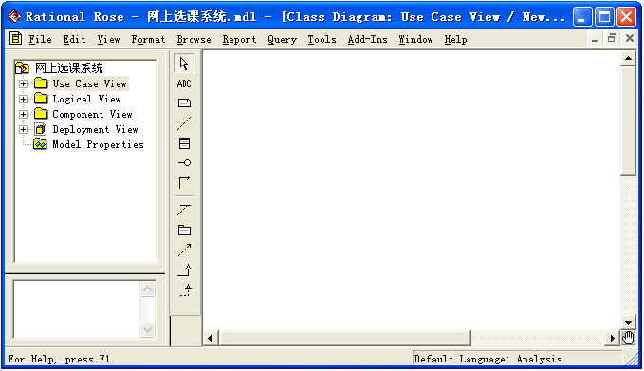
图 6-1创建项目系统模型

6.2.1创建系统用例模型
创建系统用例的第一步是确定系统的参与者。网上选课系统的参与者包含二种，分别是Student（学生）和SystemManager（系统管理员），如图6-2所示。
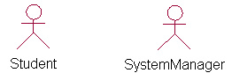
图6-2 系统参与者
然后，我们根据参与者的不同分别画出各个参与者的用例图。
1. 学生用例图：学生在本系统中的可以进行登录、查询课程、选择课程和查询个人信息的相关操作。通过这些活动创建的学生用例图如图6-3所示。
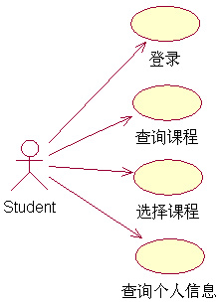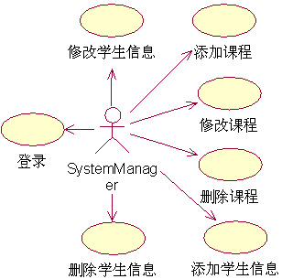
图6-3 学生用例图 图6-4系统管理员用例图
2. 系统管理员用例图：系统管理员在本系统中能够进行登录、修改学生信息、添加、修改和删除课程、添加和删除学生信息的相关操作。通过这些活动创建的系统管理员用例图如图6-4所示。

6.2.2创建系统静态模型
从前面的需求分析中，我们可以根据主要的五个类对象：学生类、系统管理员类、课程类、数据控制类和界面类创建完整的类图如图6-5所示。
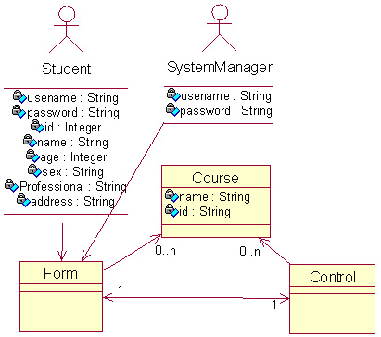
图 6-5 系统类图

6.2.3创建系统动态模型
系统的动态模型可以使用交互作用图、状态图和活动图来进行描述。

6.2.3.1 创建序列图和协作图
学生选择课程的活动步骤包括：（1）进入选择课程的界面（2）选择需要的课程（3）查询课程信息（4）数据控制类判断课程可以被选择（5）数据库执行选课并保存信息（6）返回选课成功的信息（7）在界面显示选课成功的信息。根据以上步骤创建的序列图和协助图，如下图6-6和图6-7所示。
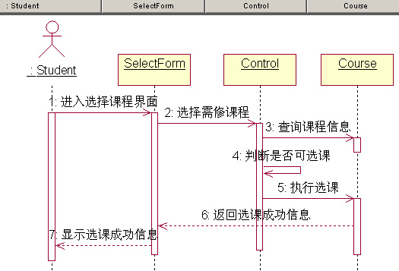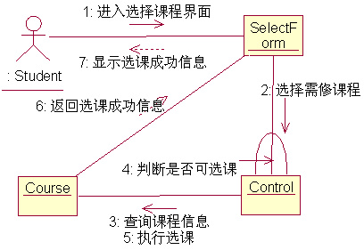
图6-6 学生选择课程序列图 图6-7 学生选择课程协作图

6.2.3.2 创建活动图
我们还可以利用系统的活动图来描述系统的参与者是如何协同工作的。网上选课系统中，根据学生选课的活动步骤，我们可以创建活动图如下图6-8所示。
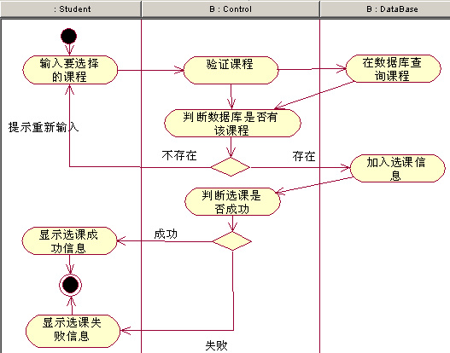
图6-8 系统活动图

6.2.3.3 创建状态图
网上选课系统中，有明确状态转换的类是课程，整个对课程进行操作的过程中，系统的状态图如下图6-9所示。
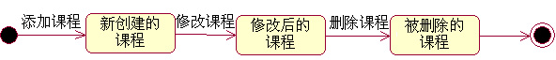
图6-9 系统状态图

6.2.4创建系统部署模型
对系统的实现结构进行建模的方式包括两种，即构件图和部署图。网上选课系统的构件图我们通过构件映射到系统的实现类中，说明该构件物理实现的逻辑类，在本系统中，我们可以对学生类、课程类、界面类、数据控制类和系统管理员类分别创建对应的构件进行映射。网上选课系统的构件图如图6-10所示。
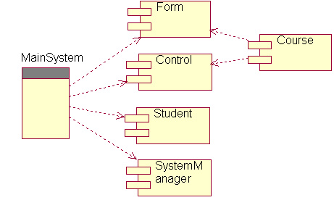 .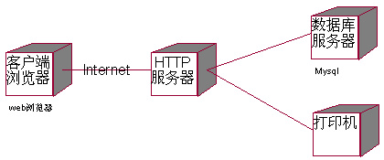
图 6-10系统构件图 图6-15 系统部署图
网上选课系统的部署图描绘的是系统节点上运行资源的安排。包括四个节点，分别是：客户端浏览器、Http服务器、数据库服务器和打印机，创建后的部署图如图6-15所示。

